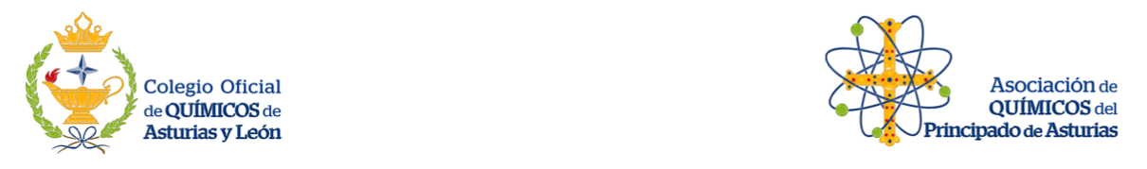
La Asociación de Químicos del Principado de Asturias (AQPA) y el Colegio Oficial de Químicos de Asturias y León (COQAL), convocan los Premios San Alberto Magno 2026 entre sus Asociados y Colegiados:
Un PREMIO a la mejor Tesis Doctoral, dotado con 1.000 €
Un PREMIO al mejor Trabajo de Investigación, dotado con 500 €
Ambos premios están patrocinados por una donación en memoria del Químico José Luis García Vallina.

Puede participar todo Asociado o Colegiado de la AQPA o COQAL, que en el plazo de admisión de trabajos:

a) Tenga una antigüedad igual o superior a un año.
b) Esté al corriente en el pago de las cuotas.

Fecha límite de admisión 16 de octubre de 2026, 19:00 h
Más información www.alquimicos.com // Contacto: colegioquimicos@alquimicos.com

